DOMÁCÍ PŘÍPRAVA 4. ROČNÍK 14. 4. - 15. 4.
ČESKÝ JAZYK
Úterý
- Dva sloupečky doplňovacích cvičení z přílohy (samostatný PDF soubor), pokud nemáte možnost tisku, tak doplňovat jen ústně
- Vzory PŘEDSEDA A SOUDCE
- Učebnice str. 80 zápis do sešitu:
Vzor předseda:
  - Tvrdý vzor, skloňujeme předseda bez předsedy
  - V koncovkách píšeme y
  - Ve 3. a 6. pádě koncovka –ovi
Vzor soudce:
  - Měkký vzor, skloňujeme soudce bez soudce
  - V koncovkách píšeme i/í
Středa
- Učebnice str. 80/5 modrý rámeček
- V 5. pádě slov podle vzoru soudce koncovka –ce (soudce, správce, ochránce)
- V 5. pádě slov podle vzoru muž koncovka -če (herče, chlapče, cizinče)
- Učebnice str. 80/5 cvičení ústně
- Pracovní sešit str. 20/1, 2, 3

Schéma určování vzorů rodu mužského, přepsat do sešitu:
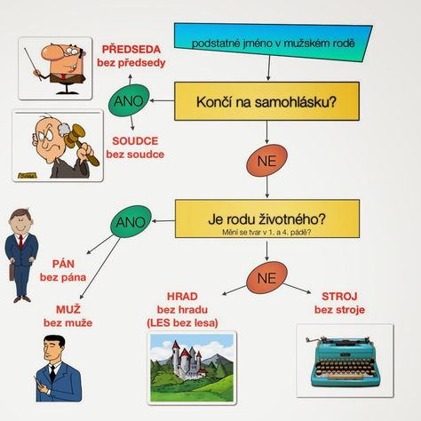

ANGLICKÝ JAZYK
Používání sloves s koncovkou –ing
- Koncovku –ing můžeme přidat ke všem významovým slovesům (watching, sleeping, swimminig)
- Slovesa s koncovkou –ing používáme v různých případech
- Pro nás jsou nejdůležitější:
  - Přítomný čas průběhový
  - Využití v předmětu věty (činnost)
Přítomný čas průběhový
- Používáme ho při vyjádření toho, co se zrovna teď děje, co právě provádíme v tuto chvíli
- Tvoří ho osoba + správný tvar slovesa to be + významové sloveso s koncovkou –ing:
  - Př. : I (osoba) am (tvar slovesa to be) working. Já pracuji.
She is sleeping. Ona spí.
Henry is cooking. Henry vaří.
Sarah and Sue are playing tennis. Sarah a Sue hrají tenis.

Přítomnému průběhovému času se budeme věnovat příští týden. Tento týden je pro nás podstatný druhý případ použití a to vyjádření činnosti.

Vyjádření činnosti:
- Sloveso s koncovkou –ing používáme při vyjádření obliby určité činnosti:
  - I like (mám rád/a)
  - I love (zbožňuji, miluji)
  - I don´t like (nemám rád/a)
  - I hate (nesnáším)
I like watching TV. Ráda se dívám na televizi.
I love dancing. Miluji tancování.
I don´t like running. Nemám ráda běhání.
I hate washing dishes. Nesnáším mytí nádobí.

- Učebnice str. 41 / tvoření odpovědí na otázky

PŘÍRODOVĚDA
- EKOSYSTÉM RYBNÍK
- Učebnice str. 64-66 přečíst
- Pracovní sešit str. 28

DOBROVOLNÉ ÚKOLY
- Komiks ,,Naše letošní Velikonoce” (přípravy, zvyky, nebo třeba recepty)
- Napiš velkým písmem na papír vzkaz pro své spolužáky, vzkaz vyfoť a pošli mi na WhatsApp nebo email. Fotografie vzkazů vložím na stránky školy.

Přeji Vám krásné jarní dny. Další učivo vložím ve středu
15. 4. večer.

